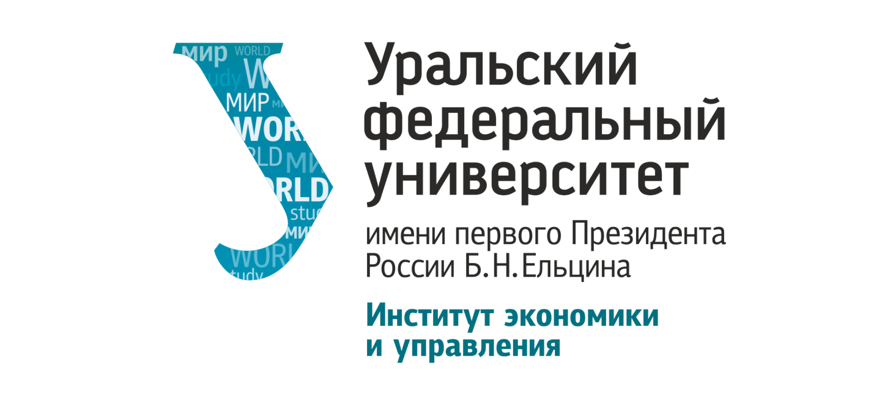

03 июня, 18.00 – 20.30
Программа онлайн-мероприятия
«Поступление-2020: Форум обеспокоенных родителей»
Организаторы: Аналитический центр «Эксперт» и Уральский федеральный университет
Поддержка: Министерство образования и молодежной политики Свердловской области, Департамент образования администрации города Екатеринбурга, деловой журнал «Эксперт-Урал», Точка кипения – Екатеринбург
Участие бесплатное, обязательная регистрация форумродителей.рф
В этом году пандемия коронавируса поставила под вопрос реализацию многих жизненных планов. COVID-19 решительно ломает прежние механизмы взаимодействия между людьми, общественные, экономические и международные отношения. При этом очень трудно определить, в какую сторону направлены эти изменения, и к какому результату они в итоге приведут. Тысяча вопросов о дальнейших сценариях развития событий и масштабных переменах в системе образования мучает родителей нынешних выпускников школ. Но определять свою стратегию приходится уже сегодня. На кону будущее и успешная карьера.
Как адаптироваться к новым условиям? Каковы экономические последствия пандемии и кризисных явлений, и как они отразятся на каждом конкретном домохозяйстве и личных финансах? Как отреагирует рынок труда и какие компетенции будут востребованы, а какие потеряют актуальность в поствирусную эпоху? Что будет с ЕГЭ и правилами приема в вузы? В каком формате начнется новый учебный год? В условиях неопределенности родителям выпускников важно получить квалифицированные разъяснения и консультацию представителей органов власти, экспертов в сфере образования и науки.
Темы для обсуждения:
18.00-19.00 Часть 1. Экономика и рынок труда в поствирусный период: новые тренды
- Влияние пандемии на экономику: какие города и сектора экономики оказались наиболее уязвимы и почему?
- Трансформация системы образования: ожидания и сценарии;
- Реакция рынка труда: какие профессии нужны крупнейшим работодателям региона? Как будут меняться их требования?
19.00-20.30 Часть 2. ЕГЭ и прием в вузы: практические рекомендации
- ЕГЭ-2020: к чему готовиться? Сроки, правила и условия, меры безопасности.
- Правила приема в вузы: ключевые новшества и особенности в 2020 году. Что будет со стоимостью обучения в новом учебном году?
- Эффективный дистант: новые вызовы для системы образования. Какие форматы ждут нас в 2020/2021 учебном году? Образовательные онлайн-технологии: мировые тенденции и лучшие практики.
- Психологическая поддержка абитуриентов и самоорганизация.
Формат работы – Выступления экспертов, ответы на вопросы и диалог со слушателями.
Спикеры форума:
Абанкина Ирина Всеволодовна, главный научный сотрудник Института развития образования НИУ ВШЭ, Москва
Авраменко Елена Семеновна, заместитель директора УрФУ по образовательной деятельности по организации приема и довузовскому образованию
Баранов Игорь Николаевич, проректор по учебно-методической работе и прикладным исследованиям АНО ДПО «Корпоративный университет Сбербанка», Москва
Ермак Сергей Владимирович, руководитель проектов Центра региональных экономических исследований Института экономики и управления УрФУ
Кузнецов Павел Дмитриевич, руководитель исследовательского направления Аналитического центра «Эксперт», старший преподаватель кафедры международной экономики и менеджмента ИнЭУ УрФУ
Сибирцева Екатерина Александровна, начальник Департамента образования администрации города Екатеринбурга
Теребенина Елена Николаевна, генеральный директор ООО «Синара Центр», основатель клуба Prosperita и Школы для мам мальчиков
Умнова Татьяна Николаевна, начальник отдела итоговой аттестации и оценки качества образования Министерства образования и молодежной политики Свердловской области

